Учимся разгадывать ребусы
Ребус – это один из видов головоломок, который пользуется самой широкой известностью. Годом издания первого печатного сборника ребусов можно считать 1852 год. Автор сборника француз Этьен Табур. В России ребусы появились только в середине прошлого столетия и были тогда во многом несовершенны.
Ребус — "Загадка, в которой искомое слово или фраза изображены комбинацией рисунков, фигур, букв или знаков” С.И. Ожегов. В настоящее время слово «ребус» часто употребляется и в более широком смысле. Оно стало нарицательным для обозначения всего замысловатого, загадочного и непонятного.

Ребусная азбука
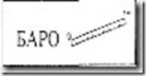
В «ребусной азбуке», как в калейдоскопе: множество замысловатых буквенных комбинаций, цифр и чисел, знаков и других предметов - рисунков. Особенность ребусного письма состоит в том, что слова в нем обозначаются изображениями разных предметов, «вещами». Разгадывать ребус несложно - что нарисовано, то и нужно читать.
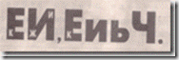
Знаки препинания в ребусах обычно не показываются; при расшифровке они восстанавливаются по смыслу. Не показываются они потому, что могут быть поняты иначе. Запятую – знак препинания – легко спутать с ребусной запятой – знаком исключения буквы от названия рисунка. Иногда бывают и исключения. Вопросительный знак ставится обычно там, где он необходим.
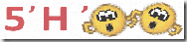
Не соблюдается в ребусах и масштабность. Поэтому «кошка» может быть крупнее «льва» и наоборот – «слон» меньше «спичечной коробки». Чтобы правильно разгадывать ребусы, нужно знать «ребусную азбуку» и правила разгадывания.

Правила разгадывания ребусов
Правило 1. Изображенные на рисунках предметы и живые существа чаще всего (за редким исключением) читаются как слова в именительном падеже и единственном числе. Иногда нужный объект на картинке указывается стрелкой.
Правило 2. Если картинка нарисована вверх ногами, читаем слово задом наперед. Например, нарисован вверх ногами кот - читаем ток, мак – кам, гриб – бирг. Есть предметы (нож, карандаш, бочка, цепь, колесо), которые как не изображай, не выглядят «вверх ногами». В таких случаях нам помогают запятые, дополняющие рисунок, изображенный «вверх ногами». По таким запятым и можно установить, что читать загаданное слово надо справа налево, то есть «вверх ногами»: тропа – апорт.
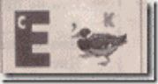
Правило 3. Запятые после картинки указывают, сколько букв нужно убрать с конца слова, обозначающего то, что изображено на картинке. Например, нарисована коза с двумя запятыми после нее - читаем КО. Запятые перед картинкой указывают, сколько букв нужно убрать в начале слова, обозначающего то, что изображено на картинке. Например, нарисован слон с запятой перед картинкой - читаем ЛОН.
Правило 4. Над картинкой или под ней могут появиться цифры. Каждая цифра - это номер буквы в слове: 1 - первая буква слова, 2 - вторая буква, 3 - третья, и так далее. Определенный набор цифр под или над картинкой говорит о том, что нужно взять только эти буквы и прочитать их в указанном порядке. Перечеркнутая цифра означает, что данная буква должна быть опущена. Например, нарисован конь и цифры 2,1 под ним - читаем ОК.
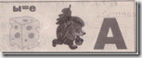
Правило 5. Знак равенства между буквами означает замену определенной буквы (или сочетания букв) слова на другую букву (или на сочетание букв). Знак равенства может быть заменен на стрелку. Действие замены обозначается и третьим способом - буквы, которые заменяются, перечеркиваются, а над ними пишутся заменяющие. Например, нарисован крот, а рядом перечеркнутые буквы РО и сверху буква И - читаем КИТ.
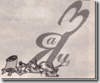
Правило 6. Буквы могут быть изображены внутри других букв, над другими буквами, по поверхности других букв, под и за ними. В таких случаях необходимо понять, в каких пространственных отношениях состоят изображенные буквы.
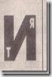
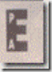
Правило 7. Буквы могут быть изображены по поверхности других букв. Например, изображена большая буква Н, а по ней разбросаны маленькие И - читаем ПОНИ (хотя можно прочитать и как ИПОН, НИЗИ или ИЗИН). Или в "Е” - "р”, "а”. Рисунок читается: "Вера”.
Правило 8. В ребусах также находит применение особый тип рисованных букв, которым приданы очертания подвижных или неподвижных фигурок. Например, сидящей, лежащей, бегущей и т. п. К такой букве – фигурке прибавляют глагол: сидит, лежит, бежит и т. д.
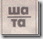
Правило 9. В ребусах встречаются, так называемые, скрытые предлоги (на, перед, в, у, по, к, от, над, с, из, за, под). При чтении рисунка с ними следует добавлять соответствующие рисунку предлоги. Например: под «В» ал (подвал), в «О» л (вол) или перед «А» ч а (передача) и т. д.
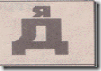
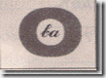
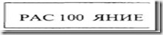
Правило 10. В ребусах используют числительные. Например: 40 А (сорока), 100 г (стог), 7Я (семья), рас100яние (расстояние).
Правило 11. Зачеркнутая буква говорит сама за себя, то есть при чтении данного слова зачеркнутую букву во внимание не брать, не читать ее. Если вместо зачеркнутой буквы стоит другая буква, следует данное слово читать с незачеркнутой, а с вновь написанной буквой. Зачеркнутая цифра над рисунком или около него указывает, что в данном слове такую по счету букву не читать.
Правило 12. Цифры, стоящие возле рисунка – знак перестановки букв, указывающий на то, что в данном слове нужно переставить буквы в том порядке, в каком следуют одна за другой (слева направо) цифры
Перечисленные выше приемы могут объединяться друг с другом. Знание этих основных правил поможет без особого труда разгадать тот или иной ребус.
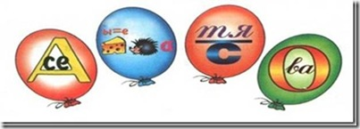
Такие занимательные задания вырабатывают у ребенка сосредоточенность и внимание, которые будут способствовать продуктивной учебной деятельности в начале учебного года. "Внимание — это, — по словам К.Д.Ушинского, — единственные ворота, через которые все входит в наше сознание”. Это первая ступенька собранности.

